「商品檢驗標識」：
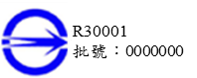
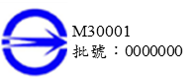
一、泡泡水玩具之商品檢驗標識圖例
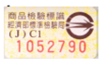
( 或 或 )
二、商品檢驗標識查詢網址：http://civil.bsmi.gov.tw/bsmi_pqn/do/pqn5860/form

